**Załącznik mapowy do projektu uchwały - § 1 ppkt c)**

Sulęcin, działka nr 93/14, obręb 0047.

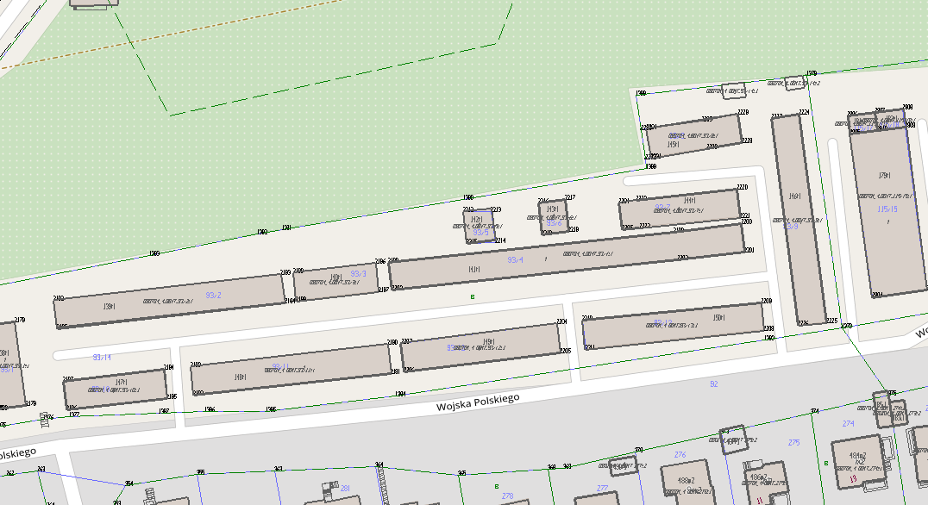

- część działki o numerze ewidencyjnym 93/14 o pow. 21,00 m2, położonej w 0047 obrębie miasta Sulęcin **z przeznaczeniem na grunt pod garaż.**